ActiveMQ入门
作者：一路向北
摘要：本文主要讲述ActiveMQ的基本知识和使用方法，并简单结合spring使用ActiveMQ。

一、ActiveMQ特性和使用总览
企业消息软件从80年代起就存在，它不只是一种应用间消息传递风格，也是一种集成风格。因此，消息传递可以满足应用间的通知和互相操作。但是开源的解决方案是到最近10年才出现的。Apache ActiveMQ就是其中一种。它使应用间能以异步，松耦合方式交流。本章将向您介绍ActiveMQ。

1、ActiveMQ的特性
ActiveMQ是Apache软件基金下的一个开源软件，它遵循JMS1.1规范（Java Message Service），是消息驱动中间件软件（MOM）。它为企业消息传递提供高可用，出色性能，可扩展，稳定和安全保障。ActiveMQ使用Apache许可协议。因此，任何人都可以使用和修改它而不必反馈任何改变。这对于商业上将ActiveMQ用在重要用途的人尤为关键。MOM的工作是在分布式的各应用之间调度事件和消息，使之到达指定的接收者。所以高可用，高性能，高可扩展性尤为关键。
ActiveMQ的目标是在尽可能多的平台和语言上提供一个标准的，消息驱动的应用集成。ActiveMQ实现JMS规范并在此之上提供大量额外的特性。
下面是一个高层次的特性列表。
·遵循JMS规范 ----理解ActiveMQ的起始点是明白ActiveMQ的各种特性是JMS1.1规范的实现。本章后面将讨论JMS规范提供的好处和保证。它们包括同步和异步消息传递，一次和只有一次的消息传递，对于预订者的持久消息等等。依附于JMS规范意味着，不论JMS消息提供者是谁，同样的基本特性都是有效的。
·连接----ActiveMQ提供各种连接选择，包括HTTP，HTTPS，IP多点传送，SSL，STOMP，TCP，UDP，XMPP等。大量的连接协议支持使之具有更好的灵活性。很多现有的系统使用一种特定协议并且不能改变，所以一个支持多种协议的消息平台降低了使用的门槛。虽然连接很重要，但是和其他容器集成也同样重要。第四章将讲解ActiveMQ的传输连接器（transport connectors）和网络连接器（network connectors）。
·可插拔的持久性和安全----ActiveMQ提供多种持久性方案可供选择，也可以完全按自己需求定制验证和授权。例如，ActiveMQ通过KahaDB提供自己的超快速消息持久方案（ultra-fast message persistence），但也支持标准的JDBC方案。ActiveMQ可以通过配置文件提供简单的验证和授权，也提供标准的JAAS登陆模块。
·用Java建立消息驱动应用----ActiveMQ最常用在Java应用中，用于发送和接收消息。这部分的内容涉及JMS规范API。
·与应用服务器集成----ActiveMQ与java应用服务器集成是很常见的。
·客户端APIs----ActiveMQ对多种语言提供客户端API，除了Java之外还有C/C++，.NET，Perl，PHP，Python，Ruby等。这使得ActiveMQ能用在Java之外的其它语言中。很多其它语言都可以通过ActiveMQ提供的客户端API使用ActiveMQ的全部特性。当然，ActiveMQ代理器（broker）仍然是运行在java虚拟机上，但是客户端能够使用其它的被支持的语言。
·代理器集群（Broker clustering）----为了利于扩展，多个ActiveMQ broker能够联合工作。这个方式就是network of brokers并且能支持多种拓扑结构。
·高级代理器特性和客户端选项----ActiveMQ为代理器和客户端连接提供很多高级的特性。ActiveMQ也可以通过代理器的XML配置文件支持Apache Camel。
·简单的管理----ActiveMQ是为开发者设计的。它并不需要专门的管理工具，因为它提供各种易用且强大的管理特性。有很多方法去监控ActiveMQ的各个方面，可以通过JMX使用JConsole或ActiveMQ web console；可以运行ActiveMQ消息报告；可以用命令行脚本；可以通过日志。

2、了解JMS
用 ActiveMQ 最好还是了解下 JMS
JMS 公共 | 点对点域 | 发布/订阅域
ConnectionFactory | QueueConnectionFactory | TopicConnectionFactory
Connection | QueueConnection | TopicConnection
Destination | Queue | Topic
Session | QueueSession | TopicSession
MessageProducer | QueueSender | TopicPublisher
MessageConsumer | QueueReceiver | TopicSubscriber
JMS 定义了两种方式：Queue（点对点）；Topic（发布/订阅）。
·ConnectionFactory 是连接工厂，负责创建Connection。
·Connection 负责创建 Session。
·Session 创建 MessageProducer（用来发消息） 和 MessageConsumer（用来接收消息）。
·Destination 是消息的目的地。
详细的可以网上找些 JMS 规范（有中文版），本文对这两种方式都会有讲解。

二、开始使用ActiveMQ
开始使用ActiveMQ并不难。你只要启动代理器并确保它能接受连接和发送消息。ActiveMQ有一些自带的例子。
在这部分，你将下载和安装Java SE，下载和安装ActiveMQ，检查ActiveMQ目录，然后第一次启动ActiveMQ。所需工具包括JDK1.5+、Ant、ActiveMQ。

1、JDK下载和安装
ActiveMQ 要求Sun Java SE 1.5或以上。在开始这部分前，必须先安装。JDK的下载和安装就不是本文介绍重点。

2、Ant下载和安装
Ant可以用来构建和运行ActiveMQ自带例子。Ant可以从Apache Ant网址下载。URL: http://ant.apache.org/bindownload.cgi
点击链接地址并选择正确的压缩包。（tar包是Linux和Unix，zip是Windows）。请按照下列地址安装Ant。URL: http://ant.apache.org/manual/install.html。确保你设置好$ANT_HOME环境变量，并将$ANT_HOME/bin放到$PATH环境变量里。安装完毕后你可以运行下面的命令查看Ant版本。
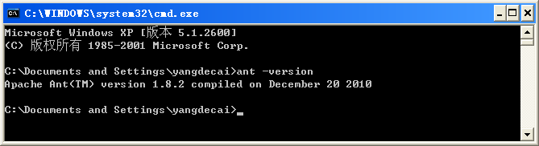
你的可能跟我的不太一样，使用Ant的不同版本，不过这没关系。一旦Ant输出如上信息，你就可以确定Ant都安装正确。

3、ActiveMQ下载和安装
ActiveMQ可以从Apache ActiveMQ网站下，URL: http://activemq.apache.org/download.html.
点击地址到5.4.3版本，你可以看到tar和zip格式包。（tar包是Linux和Unix，zip是Windows）。下载完后解压。我的解压到了E:\tools\apache-activemq-5.4.3
从命令行进入apache-activemq-5.4.3目录，输入如下命令。
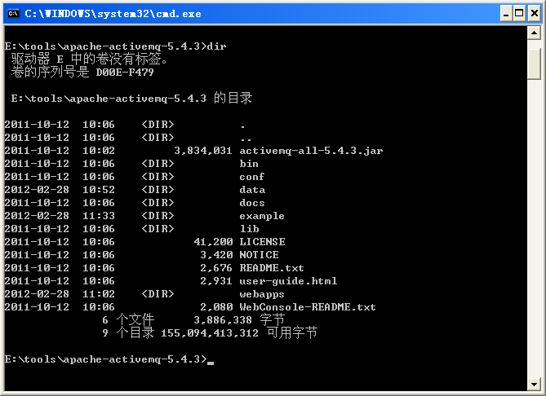
·LICENSE----Apache Software Foundation(ASF)要求的一个文件.包含ActiveMQ使用的所有库的许可证.
·NOTICE----ASF要求的另一个文件.包含ActiveMQ使用的所有库的版权信息.
·README.txt 一个包含一些URL的文档,使新手可以使用ActiveMQ.
·WebConsole-README.txt----包含使用ActiveMQ web console使用说明.
·activemq-all-5.4.3.jar---一个jar包包含ActiveMQ所有东西。放在这里是方便你使用它。
·bin----包含二进制或可运行文件。ActiveMQ启动脚本就放在里面。
·conf--ActiveMQ所有的配置信息。
·data--日志和持久化文件存储地方。
·docs--包含一个简单的index.html，该文件指向ActiveMQ网站。
·example----ActiveMQ例子。我们用这些例子来简单的测试ActiveMQ。
·lib----所有ActiveMQ所需库。
·user-guide.html----一个简单指引启动ActiveMQ和运行例子。
·webapps----ActiveMQ web console和一些网络演示。
下一部分将启动ActiveMQ并用这些例子验证它。
启动ActiveMQ：在命令行中输入一下命令，或者直接运行bin目录下的activemq.bat文件
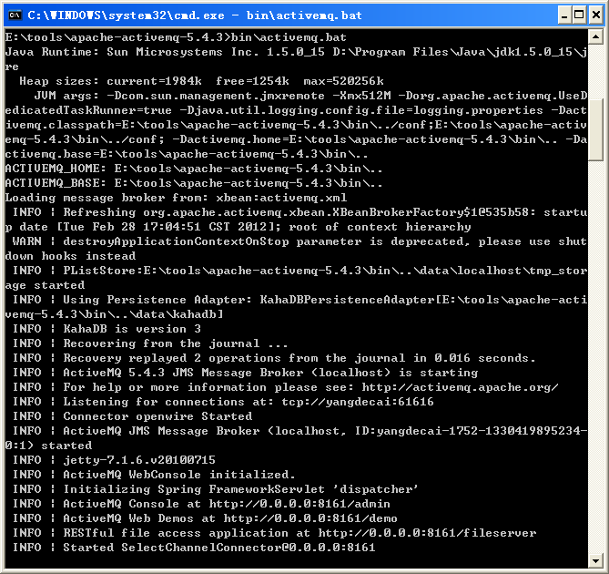
刚才的命令启动了ActiveMQ代理器和一些连接器，使得客户端可以通过一些诸如TCP，SSL，STOMP，XMPP协议连接进来。请注意现在ActiveMQ已经启动，并且客户端可以通过TCP 61616端口连接进来。最好的方法是使用ActiveMQ自带的例子来发送和接收消息。下面我们来运行第一个例子。

4、运行ActiveMQ第一个例子
这个例子是模拟生产者消费者的例子，生产者产生2000条信息，然后关闭，消费者消费2000信息，然后关闭。下面我们演示一下。
重新打开一个DOS窗口，切到MQ目录的example目录下，我的是E:\tools\apache-activemq-5.4.3\example
然后输入一下命令
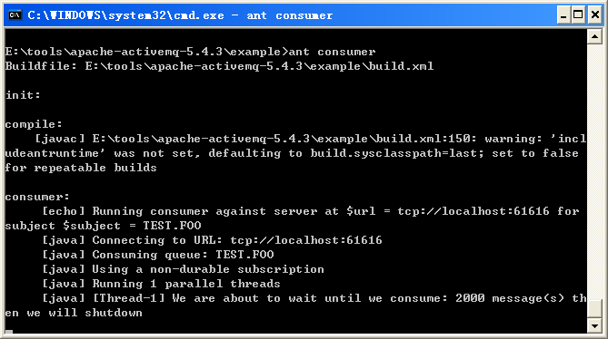
最后一行显示程序在等待2000个message。这是一个消费者。再重新打开DOS窗口并且到MQ目录下的example目录，输入一下命令ant producer，这个是生产者。输入命令之后你回看到刚才打开的两个DOS窗口打印出一堆东西
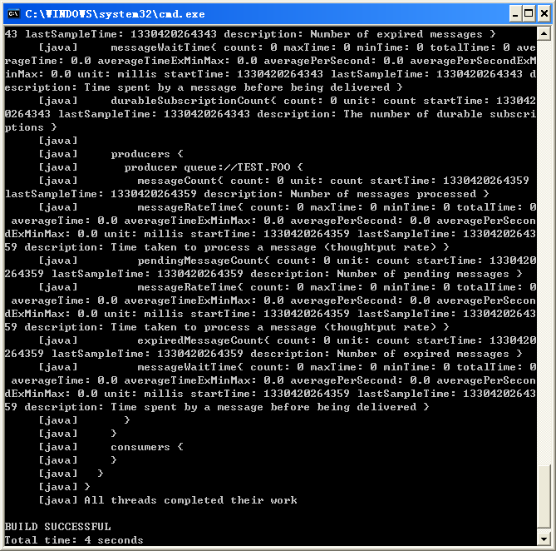
看到BUILD SUCCESSFUL说明程序运行成功。
消费者窗口变成了如下内容：
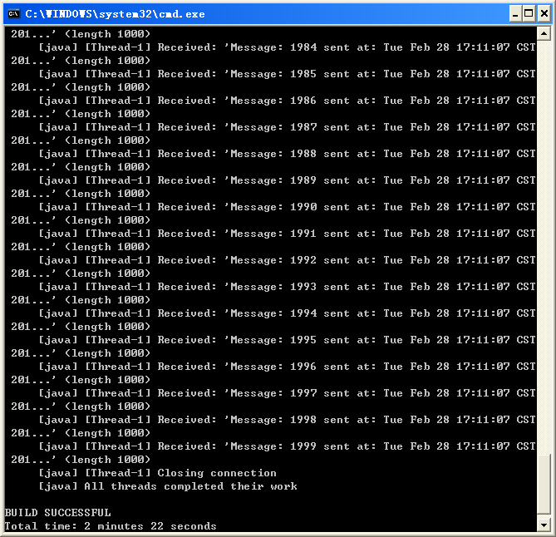
示例程序演示完毕，观看别人写的看着没啥意思，我们自己写一个程序，测试一下。

三、Queue（点对点）方式
在点对点的传输方式中，消息数据被持久化，每条消息都能被消费，没有监听QUEUE地址也能被消费，数据不会丢失，一对一的发布接受策略，保证数据完整。我们自己编写一个跟上面类似的例子。

1、建立web项目
打开myeclipse，新建web项目，内容填下如下：
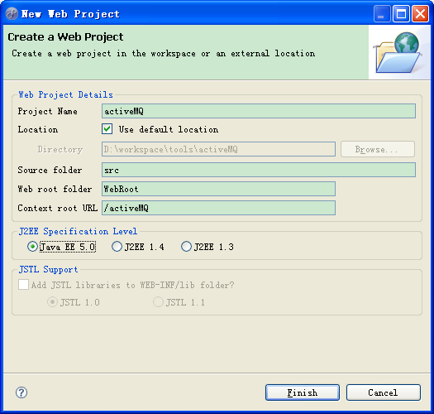
点击finish。接着在项目根目录下新建一个lib目录，然后将我们上面提及的activemq-all-5.4.3.jar拷贝至lib目录下，并将其加入项目library中如下图：
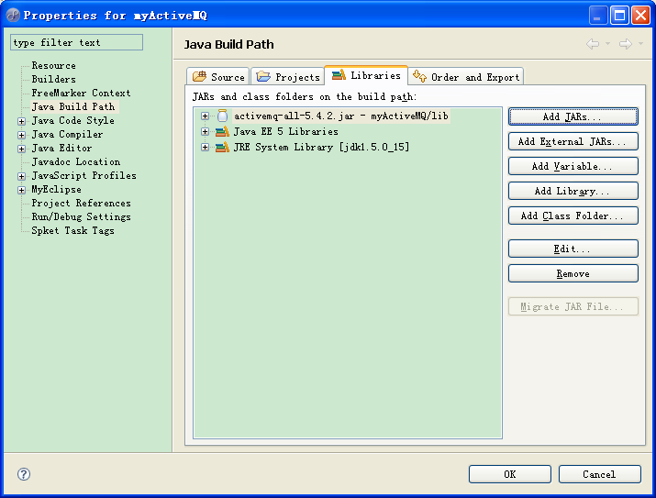
点击OK，项目目前的文件夹结构如下：
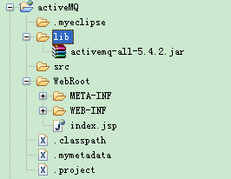

2、编写代码
在src上右键选择新建class,具体如下：
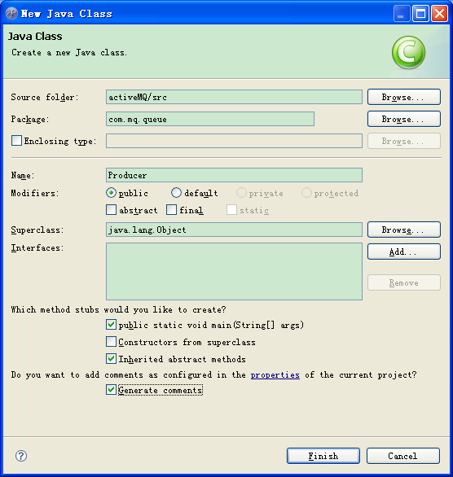
点击finish。然后输入如下代码

package com.mq.queue;

import java.util.Date;

import javax.jms.Connection;

import javax.jms.ConnectionFactory;

import javax.jms.Destination;

import javax.jms.JMSException;

import javax.jms.MapMessage;

import javax.jms.MessageProducer;

import javax.jms.Session;

import org.apache.activemq.ActiveMQConnection;

import org.apache.activemq.ActiveMQConnectionFactory;

/**

* queue:消息消费者

*/

public class Producer {

/**

* @param args

*/

public static void main(String[] args) {

String user = ActiveMQConnection.DEFAULT_USER;

String password = ActiveMQConnection.DEFAULT_PASSWORD;

String url = ActiveMQConnection.DEFAULT_BROKER_URL;

String subject = "TOOL.DEFAULT";

ConnectionFactory contectionFactory = new ActiveMQConnectionFactory( user, password, url);

try {

Connection connection = contectionFactory.createConnection();

connection.start();

Session session = connection.createSession(Boolean.TRUE, Session.AUTO_ACKNOWLEDGE);

Destination destination = session.createQueue(subject);

MessageProducer producer = session.createProducer(destination);

for (int i = 0; i <= 20; i++) {

MapMessage message = session.createMapMessage();

Date date = new Date();

message.setLong("count", date.getTime());

Thread.sleep(1000);

producer.send(message);

System.out.println("--发送消息：" + date);

}

session.commit();

session.close();

connection.close();

} catch (JMSException e) {

e.printStackTrace();

} catch (InterruptedException e) {

e.printStackTrace();

}

}

}

然后再新建一个消费者类如下图：
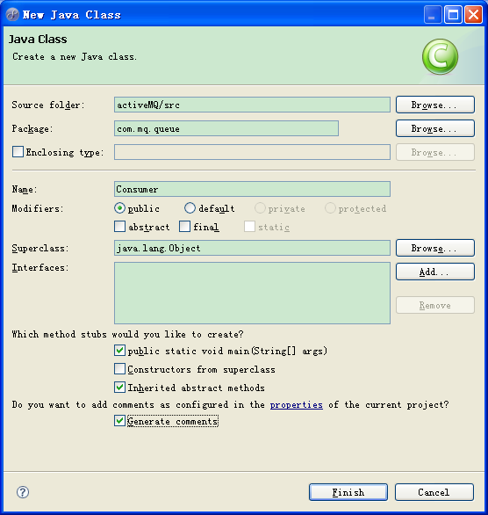
点击finish。然后输入如下代码

package com.mq.queue;

import java.util.Date;

import javax.jms.Connection;

import javax.jms.ConnectionFactory;

import javax.jms.Destination;

import javax.jms.JMSException;

import javax.jms.MapMessage;

import javax.jms.Message;

import javax.jms.MessageConsumer;

import javax.jms.MessageListener;

import javax.jms.Session;

import org.apache.activemq.ActiveMQConnection;

import org.apache.activemq.ActiveMQConnectionFactory;

/**

* queue:消息消费者

*/

public class Consumer {

/**

* @param args

*/

public static void main(String[] args) {

String user = ActiveMQConnection.DEFAULT_USER;

String password = ActiveMQConnection.DEFAULT_PASSWORD;

String url = ActiveMQConnection.DEFAULT_BROKER_URL;

String subject = "TOOL.DEFAULT";

ConnectionFactory connectionFactory = new ActiveMQConnectionFactory( user, password, url);

Connection connection;

try {

connection = connectionFactory.createConnection();

connection.start();

final Session session = connection.createSession(Boolean.TRUE, Session.AUTO_ACKNOWLEDGE);

Destination destination = session.createQueue(subject);

MessageConsumer message = session.createConsumer(destination);

message.setMessageListener(new MessageListener() {

public void onMessage(Message msg) {

MapMessage message = (MapMessage) msg;

try {

System.out.println("--收到消息：" + new Date(message.getLong("count")));

session.commit();

} catch (JMSException e) {

e.printStackTrace();

}

}

});

Thread.sleep(30000);

session.close();

connection.close();

} catch (JMSException e) {

e.printStackTrace();

} catch (InterruptedException e) {

e.printStackTrace();

}

}

}

3、运行程序
右键运行程序Consumer类，控制台打印出如下信息：
再右键运行Producer类，控制台上打印出来的信息同上。稍等一秒，Producer类的运行控制台会打印出来如下信息：
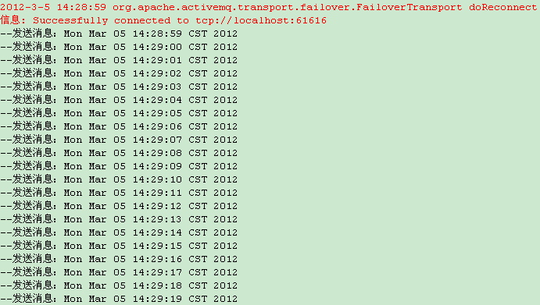
有信息可知，生产者正在生成消息，切到消费者类的控制台方法如下：
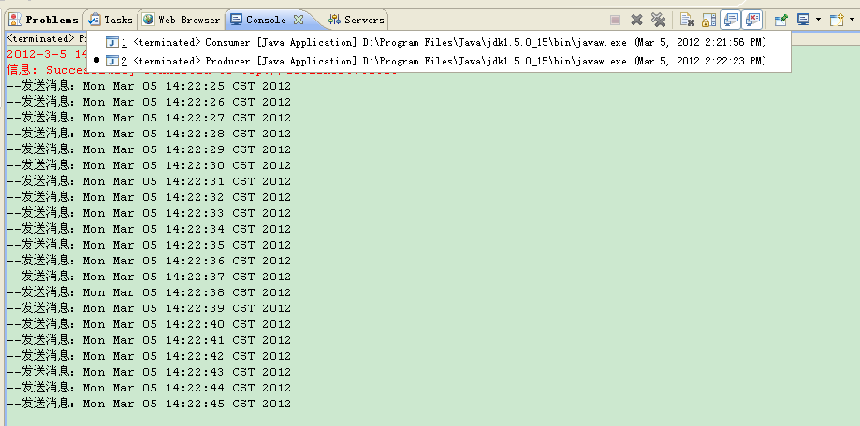
选择Cosumer，会看到如下信息：
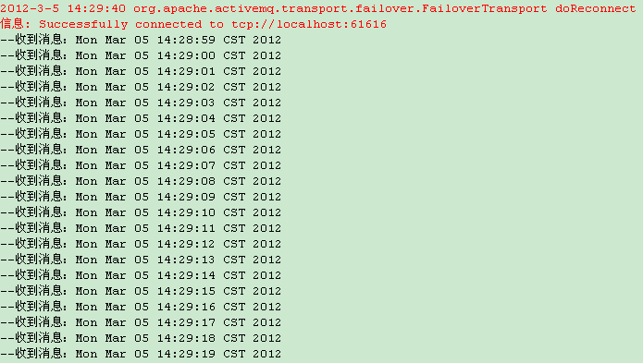
由信息可以看到，消费者收到了同等数量的信息，而且信息的内容就是生产者发送的信息。这个是个PTP模式的例子，下面我们写一个P/S方式的例子。

四、Topic（发布/订阅）
在发布订阅消息方式中，消息是无状态的，不保证每条消息被消费，只有监听该TOPIC地址才能收到消息并消费，否则该消息将会丢失。一对多的发布接受策略，可以同时消费多个消息。下面编写代码。

1、编写代码
新建一个发布者类，界面如下：
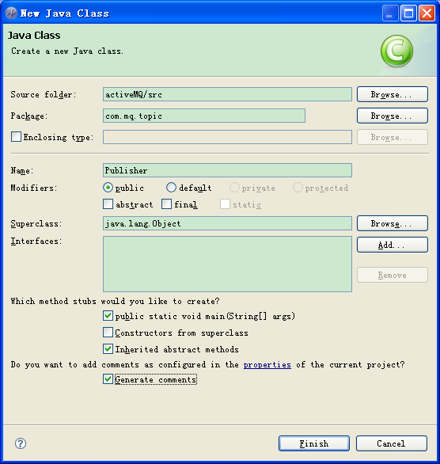
将类的内容修改为如下内容：

package com.mq.topic;

import java.util.Date;

import javax.jms.Connection;

import javax.jms.DeliveryMode;

import javax.jms.JMSException;

import javax.jms.MapMessage;

import javax.jms.MessageProducer;

import javax.jms.Session;

import javax.jms.Topic;

import org.apache.activemq.ActiveMQConnection;

import org.apache.activemq.ActiveMQConnectionFactory;

/**

* topic:消息发布者

*/

public class Publisher {

public static void main(String[] args) {

String user = ActiveMQConnection.DEFAULT_USER;

String password = ActiveMQConnection.DEFAULT_PASSWORD;

String url = "tcp://localhost:61616";

String subject = "TOOL.DEFAULT";

ActiveMQConnectionFactory factory = new ActiveMQConnectionFactory(user, password, url);

Connection connection;

try {

connection = factory.createConnection();

connection.start();

Session session = connection.createSession(Boolean.TRUE, Session.AUTO_ACKNOWLEDGE);

Topic topic = session.createTopic(subject);

MessageProducer producer = session.createProducer(topic);

producer.setDeliveryMode(DeliveryMode.NON_PERSISTENT);

for (int i = 0; i <= 20; i++) {

MapMessage message = session.createMapMessage();

Date date = new Date();

message.setLong("count", date.getTime());

Thread.sleep(1000);

producer.send(message);

System.out.println("--发送消息：" + date);

}

session.commit();

session.close();

connection.close();

} catch (JMSException e) {

e.printStackTrace();

} catch (InterruptedException e) {

e.printStackTrace();

}

}

}

新建一个订阅者，界面如下，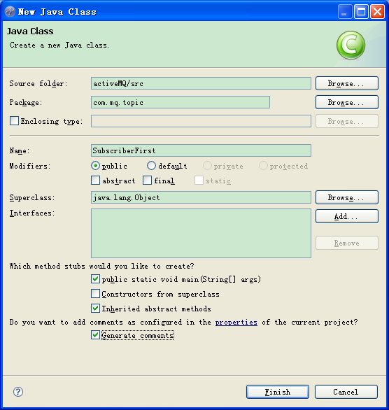
修改类的内容如下：

package com.mq.topic;

import java.util.Date;

import javax.jms.Connection;

import javax.jms.JMSException;

import javax.jms.MapMessage;

import javax.jms.Message;

import javax.jms.MessageConsumer;

import javax.jms.MessageListener;

import javax.jms.Session;

import javax.jms.Topic;

import org.apache.activemq.ActiveMQConnection;

import org.apache.activemq.ActiveMQConnectionFactory;

/**

* topic:消息订阅者一

*/

public class SubscriberFirst {

public static void main(String[] args) {

String user = ActiveMQConnection.DEFAULT_USER;

String password = ActiveMQConnection.DEFAULT_PASSWORD;

String url = "tcp://localhost:61616";

String subject = "TOOL.DEFAULT";

ActiveMQConnectionFactory factory = new ActiveMQConnectionFactory(user, password, url);

Connection connection;

try {

connection = factory.createConnection();

connection.start();

final Session session = connection.createSession(Boolean.TRUE, Session.AUTO_ACKNOWLEDGE);

Topic topic = session.createTopic(subject);

MessageConsumer consumer = session.createConsumer(topic);

consumer.setMessageListener(new MessageListener() {

public void onMessage(Message msg) {

MapMessage message = (MapMessage) msg;

try {

System.out.println("--订阅者一收到消息：" + new Date(message.getLong("count")));

session.commit();

} catch (JMSException e) {

e.printStackTrace();

}

}

});

} catch (JMSException e) {

e.printStackTrace();

}

}

}

再新建一个订阅者SubscriberSecond.java，内容如下：

package com.mq.topic;

import java.util.Date;

import javax.jms.Connection;

import javax.jms.JMSException;

import javax.jms.MapMessage;

import javax.jms.Message;

import javax.jms.MessageConsumer;

import javax.jms.MessageListener;

import javax.jms.Session;

import javax.jms.Topic;

import org.apache.activemq.ActiveMQConnection;

import org.apache.activemq.ActiveMQConnectionFactory;

/**

* topic:消息订阅者二

*/

public class SubscriberSecond {

public static void main(String[] args) {

String user = ActiveMQConnection.DEFAULT_USER;

String password = ActiveMQConnection.DEFAULT_PASSWORD;

String url = "tcp://localhost:61616";

String subject = "TOOL.DEFAULT";

ActiveMQConnectionFactory factory = new ActiveMQConnectionFactory(user, password, url);

Connection connection;

try {

connection = factory.createConnection();

connection.start();

final Session session = connection.createSession(Boolean.TRUE, Session.AUTO_ACKNOWLEDGE);

Topic topic = session.createTopic(subject);

MessageConsumer consumer = session.createConsumer(topic);

consumer.setMessageListener(new MessageListener() {

public void onMessage(Message msg) {

MapMessage message = (MapMessage) msg;

try {

System.out.println("--订阅者二收到消息：" + new Date(message.getLong("count")));

session.commit();

} catch (JMSException e) {

e.printStackTrace();

}

}

});

} catch (JMSException e) {

e.printStackTrace();

}

}

}

2、运行程序
分别先运行两个订阅者类，你会发现控制台没有任何反映，先不要着急，我们再运行发布者类看看。查看发布者类控制台内容如下：
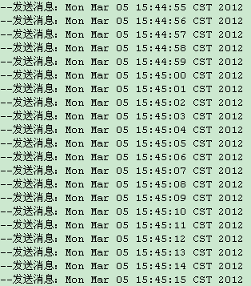
现在我们再查看订阅者一的控制台，内容如下：
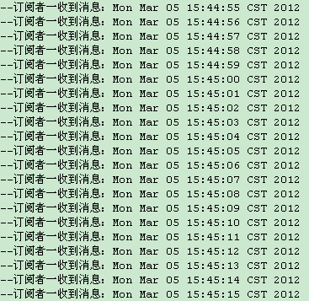
在切到订阅者二的控制台看看，内容如下：
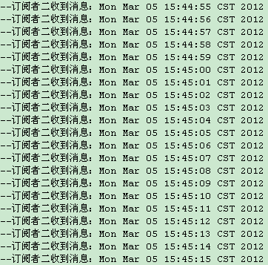
两个订阅者收到的内容与发布者发布的内容一样。比较两者代码可以看出二者的区别。可能有的童鞋没有按照我说的顺序运行程序，在PTP方式中，可能发不了啥问题，但是在P/S方式中就会发现问题，如果先运行发布者，再运行订阅者，订阅者收到的消息不等于发布者发布的消息数量。出现这个原因，不是因为程序没写对，而是这种模式的原理所致。上面已经讲到，P/S模式总消息可能不被消费。这就好比听广播，如果我们要完整的听一个节目，肯定是在节目开始之前把收音机打开，如果我们在节目开始之后再打开收音机，肯定听不完全。在运行玩发布者之后，如果上趟厕所，回来再运行订阅者，你会发现一条消息都收不到。说到此，有个问题，如果我起两个消费者，会不会同时收到信息呢？答案是不会，不信可以试试。最简单的做法就是在写消费者测试类的时候调用两次接收方法。
至此我们的第一个完整的程序成功完成。下面将MQ与spring结合使用。

五、Queue(点对点)：spring与activeMQ整合
在做上面的测试例子的时候我们可以看出发送一个简单的消息，要几行代码！其实我们的目的就是发送和接受消息。幸运的是Spring为我们提供了大量的模板，当然也有JMSTemplate模板。我们还从queue方式开始学习。

1、引入spring相关文件和配置
我使用的是spring版本是3.1.0.M2，其他版本的也可以，只是配置不同，去spring官网下载zip包，解开后将dist目录下的所有jar包（根据自己选择）拷贝到项目lib目录下并加入项目library中，具体可以参考上面步骤。
在src目录下新建applicationContext.xml文件并输入一下内容：

<?xml version="1.0" encoding="GBK"?>

<beans xmlns="http://www.springframework.org/schema/beans"

xmlns:xsi="http://www.w3.org/2001/XMLSchema-instance"

xmlns:aop="http://www.springframework.org/schema/aop"

xmlns:tx="http://www.springframework.org/schema/tx"

xmlns:context="http://www.springframework.org/schema/context"

xsi:schemaLocation="

http://www.springframework.org/schema/beans

http://www.springframework.org/schema/beans/spring-beans-3.0.xsd

http://www.springframework.org/schema/tx

http://www.springframework.org/schema/tx/spring-tx-3.0.xsd

http://www.springframework.org/schema/context

http://www.springframework.org/schema/context/spring-context-3.0.xsd

http://www.springframework.org/schema/aop

http://www.springframework.org/schema/aop/spring-aop-3.0.xsd"

default-autowire="byName">

</beans>
打开web.xml并将其内容修改为以下内容：

<?xml version="1.0" encoding="GBK"?>

<web-app version="2.5" xmlns="http://java.sun.com/xml/ns/javaee"

xmlns:xsi="http://www.w3.org/2001/XMLSchema-instance"

xsi:schemaLocation="http://java.sun.com/xml/ns/javaee

http://java.sun.com/xml/ns/javaee/web-app_2_5.xsd">

<context-param>

<param-name>contextConfigLocation</param-name>

<param-value>classpath*:applicationContext*.xml</param-value>

</context-param>

<servlet>

<servlet-name>spring</servlet-name>

<servlet-class>

org.springframework.web.servlet.DispatcherServlet

</servlet-class>

<load-on-startup>1</load-on-startup>

</servlet>

<servlet-mapping>

<servlet-name>spring</servlet-name>

<url-pattern>/</url-pattern>

</servlet-mapping>

<welcome-file-list>

<welcome-file>index.jsp</welcome-file>

</welcome-file-list>

</web-app>

2、配置JMSTemplate模板
类似于jdbcTemplate，首先要配置一个ConnectionFactory，之后要开始配置JmsTemplate模板了。最后是配置消息目标了。消息分为队列和主题两大类。在applicationContext.xml中加入如下内容：

<!-- 配置JMS连接工厂 -->

<bean id="connectionFactory"

class="org.apache.activemq.ActiveMQConnectionFactory">

<property name="brokerURL" value="tcp://localhost:61616" />

</bean>

<!-- 发送消息的目的地（队列） -->

<bean id="queueDest"

class="org.apache.activemq.command.ActiveMQQueue">

<!-- 设置消息队列的名字 -->

<constructor-arg index="0" value="myQueue" />

</bean>

<!-- 配置QueueJms模板 -->

<bean id="jmsQueueTemplate"

class="org.springframework.jms.core.JmsTemplate">

<property name="connectionFactory" ref="connectionFactory" />

<property name="defaultDestination" ref="queueDest" />

<property name="receiveTimeout" value="10000" />

</bean>
receiveTimeout表示接收消息时的超时时间，设置的为10秒，我建议在配置中一定要设置这个时间，因为如果不设置的话，加入接收消息时是阻塞着的，那么将一直阻塞下去。配置完成了，那么如何使用JmsTemplate发送消息呢?
spring的beanfactory得到一个jmsTemplate的实例和消息目标的实例，发送消息，够简单的吧。首先我们还从queue方式开始。下面我们就来编写具体代码。

3、编写代码
新建类ProducerService.java，界面如下：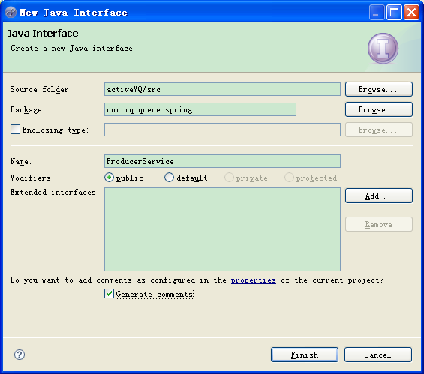
添加一个send方法。代码如下：

package com.mq.queue.spring;

/**

* 发送者接口

*

*/

public interface ProducerService {

/**

* 发送方法

*/

public void send();

}

新建一个生产者实现类ProducerServiceImpl.java，界面略，代码如下：

package com.mq.queue.spring;

import java.util.Date;

import javax.jms.Destination;

import javax.jms.JMSException;

import javax.jms.MapMessage;

import javax.jms.Message;

import javax.jms.Session;

import org.springframework.jms.core.JmsTemplate;

import org.springframework.jms.core.MessageCreator;

public class ProducerServiceImpl implements ProducerService {

JmsTemplate jmsTemplate;

Destination destination;

public void send() {

MessageCreator messageCreator = new MessageCreator(){

public Message createMessage(Session session) throws JMSException {

MapMessage message = session.createMapMessage();

Date date = new Date();

message.setLong("count", date.getTime());

System.out.println("--发送消息："+date);

return message;

}

};

jmsTemplate.send(this.destination,messageCreator);

}

}

生产者编写完了，下面我们来编写消费者，上面说了，发送消息的时候，spring的beanfactory得到一个jmsTemplate的实例和消息目标的实例，然后发送，那么接受的时候肯定也是得到一个jmsTemplate的实例和消息目标的实例，然后接受，下面我们来看具体代码。
新建一个消费者的接口和实现类，具体代码如下：
ConsumerService.java

package com.mq.queue.spring;

/**

* @author yangdecai

* 消息者接口

*/

public interface ConsumerService {

/**

* 接受信息

*/

public void receive();

}
ConsumerServiceImpl.java

package com.mq.queue.spring;

import java.util.Date;

import javax.jms.Destination;

import javax.jms.JMSException;

import javax.jms.MapMessage;

import org.springframework.jms.core.JmsTemplate;

public class ConsumerServiceImpl implements ConsumerService {

JmsTemplate jmsTemplate;

Destination destination;

public void receive() {

MapMessage message = (MapMessage) jmsTemplate.receive();

try {

System.out.println("--收到消息：" + new Date(message.getLong("count")));

} catch (JMSException e) {

e.printStackTrace();

}

}

public void setJmsTemplate(JmsTemplate jmsTemplate) {

this.jmsTemplate = jmsTemplate;

}

public void setDestination(Destination destination) {

this.destination = destination;

}

}

代码编写完毕，下面要进行bean的配置，在applicationContext.xml中加入如下代码:

<bean id="producerService" class="com.mq.queue.spring.ProducerServiceImpl">

<property name="jmsTemplate" ref="jmsQueueTemplate" />

<property name="destination" ref="queueDest" />

</bean>

<bean id="consumerService" class="com.mq.queue.spring.ConsumerServiceImpl">

<property name="jmsTemplate" ref="jmsQueueTemplate" />

<property name="destination" ref="queueDest" />

</bean>
附上完整的applicationContext.xml的内容：

<?xml version="1.0" encoding="GBK"?>

<beans xmlns="http://www.springframework.org/schema/beans"

xmlns:xsi="http://www.w3.org/2001/XMLSchema-instance"

xmlns:aop="http://www.springframework.org/schema/aop"

xmlns:tx="http://www.springframework.org/schema/tx"

xmlns:context="http://www.springframework.org/schema/context"

xsi:schemaLocation="

http://www.springframework.org/schema/beans

http://www.springframework.org/schema/beans/spring-beans-3.0.xsd

http://www.springframework.org/schema/tx

http://www.springframework.org/schema/tx/spring-tx-3.0.xsd

http://www.springframework.org/schema/context

http://www.springframework.org/schema/context/spring-context-3.0.xsd

http://www.springframework.org/schema/aop

http://www.springframework.org/schema/aop/spring-aop-3.0.xsd"

default-autowire="byName">

<bean id="producerService" class="com.mq.queue.spring.ProducerServiceImpl">

<property name="jmsTemplate" ref="jmsQueueTemplate" />

<property name="destination" ref="queueDest" />

</bean>

<bean id="consumerService" class="com.mq.queue.spring.ConsumerServiceImpl">

<property name="jmsTemplate" ref="jmsQueueTemplate" />

<property name="destination" ref="queueDest" />

</bean>

<!-- 配置JMS连接工厂 -->

<bean id="connectionFactory"

class="org.apache.activemq.ActiveMQConnectionFactory">

<property name="brokerURL" value="tcp://localhost:61616" />

</bean>

<!-- 发送消息的目的地（队列） -->

<bean id="queueDest"

class="org.apache.activemq.command.ActiveMQQueue">

<!-- 设置消息队列的名字 -->

<constructor-arg index="0" value="myQueue" />

</bean>

<!-- 配置Jms模板 -->

<bean id="jmsQueueTemplate"

class="org.springframework.jms.core.JmsTemplate">

<property name="connectionFactory" ref="connectionFactory" />

<property name="defaultDestination" ref="queueDest" />

<property name="receiveTimeout" value="10000" />

</bean>

<!-- 发送消息的目的地（主题） -->

</beans>

4、编写测试程序
需要的业务代码都已编写完毕，下面编写测试代码。新建一个生产者的测试类ProducerTest.java。具体代码如下：

package com.mq.queue.spring;

import org.springframework.context.ApplicationContext;

import org.springframework.context.support.ClassPathXmlApplicationContext;

public class ProducerTest {

private static ApplicationContext appContext = new ClassPathXmlApplicationContext( "applicationContext.xml");

private static void send() {

ProducerService producerService = (ProducerService) appContext.getBean("producerService");

producerService.send();

}

/**

* @param args

*/

public static void main(String[] args) {

send();

}

}
再建一个消费者的测试类，ConsumerTest.java，具体代码如下：

package com.mq.queue.spring;

import org.springframework.context.ApplicationContext;

import org.springframework.context.support.ClassPathXmlApplicationContext;

public class ConsumerTest {

private static ApplicationContext appContext = new ClassPathXmlApplicationContext( "applicationContext.xml");

private static void receive() {

ConsumerService consumerService = (ConsumerService) appContext.getBean("consumerService");

consumerService.receive();

}

/**

* @param args

*/

public static void main(String[] args) {

receive();

}

}

5、运行程序
所有代码都编写完了，我们来看一下我们的劳动成果。运行生产者测试类。控制台打印出如下内容，画线标注的就是我们发送的内容：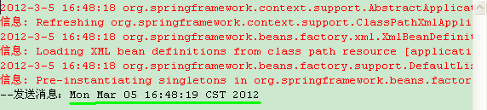
运行消费者测试类。控制台打印出如下内容，画线标注就是我们接受的内容：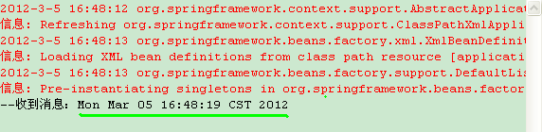
两者是一样的。下面我进行Topic方式的学习。

六、Topic(发布/订阅)：spring与activeMQ整合
在上面的代码中我们可以看出，其实整合很简单就是做个配置，将原来我们写的一些初始化的工作简化了。接下来就不进行繁琐的步骤了，直接上代码。

1、配置JMSTemplate模版
在配置文件中增加如下配置：

<!-- 发送消息的目的地（主题） -->

<bean id="topicDest"

class="org.apache.activemq.command.ActiveMQTopic">

<!-- 设置消息队列的名字 -->

<constructor-arg index="0" value="myTopic" />

</bean>

<!-- 配置TopicJms模板 -->

<bean id="jmsTopicTemplate"

class="org.springframework.jms.core.JmsTemplate">

<property name="connectionFactory" ref="connectionFactory" />

<property name="defaultDestination" ref="topicDest" />

<!-- 配置是否为发布订阅者模式，默认为false -->

<property name="pubSubDomain" value="true"/>

<property name="receiveTimeout" value="10000" />

2、编写代码
新建发布者接口和实现类，内容如下：
PublisherService.java

package com.mq.topic.spring;

/**

* 发布者接口

*

*/

public interface PublisherService {

/**

* 发送方法

*/

public void send();

}
PublisherServiceImpl.java

package com.mq.topic.spring;

import java.util.Date;

import javax.jms.Destination;

import javax.jms.JMSException;

import javax.jms.MapMessage;

import javax.jms.Message;

import javax.jms.Session;

import org.springframework.jms.core.JmsTemplate;

import org.springframework.jms.core.MessageCreator;

public class PublisherServiceImpl implements PublisherService {

JmsTemplate jmsTemplate;

Destination destination;

public void send() {

MessageCreator messageCreator = new MessageCreator(){

public Message createMessage(Session session) throws JMSException {

MapMessage message = session.createMapMessage();

Date date = new Date();

message.setLong("count", date.getTime());

System.out.println("--发送消息："+date);

return message;

}

};

jmsTemplate.send(this.destination,messageCreator);

}

public void setJmsTemplate(JmsTemplate jmsTemplate) {

this.jmsTemplate = jmsTemplate;

}

public void setDestination(Destination destination) {

this.destination = destination;

}

}
再新建一个订阅者接口并增加两个实现。
SuscriberService.java

package com.mq.topic.spring;

/**

* 订阅者接口

*/

public interface SubscriberService {

/**

* 接受信息

*/

public void receive();

}
FirstSubscriberServiceImpl.java

package com.mq.topic.spring;

import java.util.Date;

import javax.jms.Destination;

import javax.jms.JMSException;

import javax.jms.MapMessage;

import org.springframework.jms.core.JmsTemplate;

public class FirstSubscriberServiceImpl implements SubscriberService {

JmsTemplate jmsTemplate;

Destination destination;

public void receive() {

MapMessage message = (MapMessage) jmsTemplate.receive();

try {

System.out.println("--订阅者一收到消息：" + new Date(message.getLong("count")));

} catch (JMSException e) {

e.printStackTrace();

}

}

public void setJmsTemplate(JmsTemplate jmsTemplate) {

this.jmsTemplate = jmsTemplate;

}

public void setDestination(Destination destination) {

this.destination = destination;

}

}
SecondSubscriberServiceImpl.java

package com.mq.topic.spring;

import java.util.Date;

import javax.jms.Destination;

import javax.jms.JMSException;

import javax.jms.MapMessage;

import org.springframework.jms.core.JmsTemplate;

public class SecondSubscriberServiceImpl implements SubscriberService {

JmsTemplate jmsTemplate;

Destination destination;

public void receive() {

MapMessage message = (MapMessage) jmsTemplate.receive();

try {

System.out.println("--订阅者二收到消息：" + new Date(message.getLong("count")));

} catch (JMSException e) {

e.printStackTrace();

}

}

public void setJmsTemplate(JmsTemplate jmsTemplate) {

this.jmsTemplate = jmsTemplate;

}

public void setDestination(Destination destination) {

this.destination = destination;

}

}
在配置文件中增加如下配置：

<bean id="publisherService" class="com.mq.topic.spring.PublisherServiceImpl">

<property name="jmsTemplate" ref="jmsTopicTemplate" />

<property name="destination" ref="topicDest" />

</bean>

<bean id="firstSubscriberService" class="com.mq.topic.spring.FirstSubscriberServiceImpl">

<property name="jmsTemplate" ref="jmsTopicTemplate" />

<property name="destination" ref="topicDest" />

</bean>

<bean id="secondSubscriberService" class="com.mq.topic.spring.SecondSubscriberServiceImpl">

<property name="jmsTemplate" ref="jmsTopicTemplate" />

<property name="destination" ref="topicDest" />

</bean>
附上applicationContext.xml的全部内容：

<?xml version="1.0" encoding="GBK"?>

<beans xmlns="http://www.springframework.org/schema/beans"

xmlns:xsi="http://www.w3.org/2001/XMLSchema-instance"

xmlns:aop="http://www.springframework.org/schema/aop"

xmlns:tx="http://www.springframework.org/schema/tx"

xmlns:context="http://www.springframework.org/schema/context"

xsi:schemaLocation="

http://www.springframework.org/schema/beans

http://www.springframework.org/schema/beans/spring-beans-3.0.xsd

http://www.springframework.org/schema/tx

http://www.springframework.org/schema/tx/spring-tx-3.0.xsd

http://www.springframework.org/schema/context

http://www.springframework.org/schema/context/spring-context-3.0.xsd

http://www.springframework.org/schema/aop

http://www.springframework.org/schema/aop/spring-aop-3.0.xsd"

default-autowire="byName">

<bean id="producerService" class="com.mq.queue.spring.ProducerServiceImpl">

<property name="jmsTemplate" ref="jmsQueueTemplate" />

<property name="destination" ref="queueDest" />

</bean>

<bean id="consumerService" class="com.mq.queue.spring.ConsumerServiceImpl">

<property name="jmsTemplate" ref="jmsQueueTemplate" />

<property name="destination" ref="queueDest" />

</bean>

<bean id="publisherService" class="com.mq.topic.spring.PublisherServiceImpl">

<property name="jmsTemplate" ref="jmsTopicTemplate" />

<property name="destination" ref="topicDest" />

</bean>

<bean id="firstSubscriberService" class="com.mq.topic.spring.FirstSubscriberServiceImpl">

<property name="jmsTemplate" ref="jmsTopicTemplate" />

<property name="destination" ref="topicDest" />

</bean>

<bean id="secondSubscriberService" class="com.mq.topic.spring.SecondSubscriberServiceImpl">

<property name="jmsTemplate" ref="jmsTopicTemplate" />

<property name="destination" ref="topicDest" />

</bean>

<!-- 配置JMS连接工厂 -->

<bean id="connectionFactory"

class="org.apache.activemq.ActiveMQConnectionFactory">

<property name="brokerURL" value="tcp://localhost:61616" />

</bean>

<!-- 发送消息的目的地（队列） -->

<bean id="queueDest"

class="org.apache.activemq.command.ActiveMQQueue">

<!-- 设置消息队列的名字 -->

<constructor-arg index="0" value="myQueue" />

</bean>

<!-- 配置QueueJms模板 -->

<bean id="jmsQueueTemplate"

class="org.springframework.jms.core.JmsTemplate">

<property name="connectionFactory" ref="connectionFactory" />

<property name="defaultDestination" ref="queueDest" />

<property name="receiveTimeout" value="10000" />

</bean>

<!-- 发送消息的目的地（主题） -->

<bean id="topicDest"

class="org.apache.activemq.command.ActiveMQTopic">

<!-- 设置消息队列的名字 -->

<constructor-arg index="0" value="myTopic" />

</bean>

<!-- 配置TopicJms模板 -->

<bean id="jmsTopicTemplate"

class="org.springframework.jms.core.JmsTemplate">

<property name="connectionFactory" ref="connectionFactory" />

<property name="defaultDestination" ref="topicDest" />

<!-- 配置是否为发布订阅者模式，默认为false -->

<property name="pubSubDomain" value="true"/>

<property name="receiveTimeout" value="10000" />

</bean>

</beans>

3、编写测试程序
按照国际惯例，下面我们来编写测试程序。
发布者测试类，PublisherTest.java

package com.mq.topic.spring;

import org.springframework.context.ApplicationContext;

import org.springframework.context.support.ClassPathXmlApplicationContext;

public class PublisherTest {

private static ApplicationContext appContext = new ClassPathXmlApplicationContext( "applicationContext.xml");

private static void send() {

PublisherService publisherService = (PublisherService) appContext.getBean("publisherService");

publisherService.send();

}

/**

* @param args

*/

public static void main(String[] args) {

send();

}

}
第一个订阅者测试类，FirstSubscriberTest.java

package com.mq.topic.spring;

import org.springframework.context.ApplicationContext;

import org.springframework.context.support.ClassPathXmlApplicationContext;

public class FirstSubscriberTest {

private static ApplicationContext appContext = new ClassPathXmlApplicationContext( "applicationContext.xml");

private static void receive() {

SubscriberService firstSubscriberService = (SubscriberService) appContext.getBean("firstSubscriberService");

firstSubscriberService.receive();

}

/**

* @param args

*/

public static void main(String[] args) {

receive();

}

}
第二个订阅者测试类，SecondSubscriberTest.java

package com.mq.topic.spring;

import org.springframework.context.ApplicationContext;

import org.springframework.context.support.ClassPathXmlApplicationContext;

public class SecondSubscriberTest {

private static ApplicationContext appContext = new ClassPathXmlApplicationContext( "applicationContext.xml");

private static void receive() {

SubscriberService secondSubscriberService = (SubscriberService) appContext.getBean("secondSubscriberService");

secondSubscriberService.receive();

}

/**

* @param args

*/

public static void main(String[] args) {

receive();

}

}
按照前面说的顺序运行测试类。会发现两个订阅者都收到了发布者发布的信息。控制台信息，我就不截图了。可能部分童鞋的应用报错了，错误信息如下：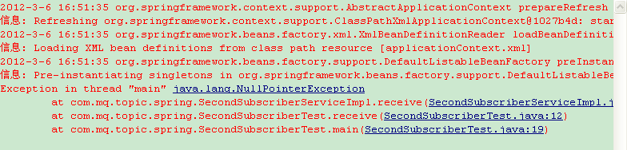
如果出现以上错误，是因为取信息的时候没有取到导致空指针。这个应该很容易理解吧，不可能消费一个没有的东西。 如何解决呢？运行订阅者和发布者之间的时间间隔小一些就可以，当然这个只是简单的解决方法。有人问了，怎么每次接受消息的时候都要手动运行接收者呢？有没有一个不用每次都运行的解决方案呢？当然有了，不用spring的东西就是在接受的部分写一个循环，循环去取。Spring也想到了这个问题，而且还提供了一个不错的解决方案，spring可是个大神呐，我们想到的和没想到的，人家都想到。下面我们来学习一下，后面就不分开江苏Queue和Topic模式，经过前面的学习，相信大家对这两种方式已经了解的差不多了。废话不多说，下面开始吧。

七、Spring与ActiveMQ的完全整合
对于让spring管理监听的实现方式有两种方法，一种是自己写监听器，然后交给spring的监听适配器管理，再由监听容器管理监听适配器，另一种是写一个实现MessageListener接口的类

1、编写消费者相关监听器
·Queue（点对点）方式
先建要进行监听的接口及其实现。
ConsumerListenerService.java
package com.mq.queue.listener;

import java.util.HashMap;

public interface ConsumerListenerService {
public void receive(HashMap message);
}
实现类ConsumerListenerServiceImpl.java
package com.mq.queue.listener;

import java.util.Date;
import java.util.HashMap;

public class ConsumerListenerServiceImpl implements ConsumerListenerService {

public void receive(HashMap message) {
System.out.println("--Listener收到消息：" + new Date(new Long((Long) message.get("count"))));
}
}
·Topic（发布/订阅）方式
新建订阅者接口及其两个实现者：
SubscriberListenerService.java
package com.mq.topic.listener;

import java.util.HashMap;

public interface SubscriberListenerService {

public void receive(HashMap message);
}
第一个实现类FirstSubscriberListenerServiceImpl.java
package com.mq.topic.listener;

import java.util.Date;
import java.util.HashMap;

public class FirstSubscriberListenerServiceImpl implements
SubscriberListenerService {

public void receive(HashMap message) {
System.out.println("--订阅者一Listener收到消息：" + new Date(new Long((Long) message.get("count"))));
}

}
第二个实现类SecondSubscriberListenerServiceImpl.java
package com.mq.topic.listener;

import java.util.Date;
import java.util.HashMap;

public class SecondSubscriberListenerServiceImpl implements
SubscriberListenerService {

public void receive(HashMap message) {
System.out.println("--订阅者二Listener收到消息：" + new Date(new Long((Long) message.get("count"))));
}

}

2、配置监听
在applicationContext.xml中增加bean配置：
<!-- 配置队列消费者监听 -->
<bean id="consumerListenerService" class="com.mq.queue.listener.ConsumerListenerServiceImpl">
</bean>
<!-- 配置主题订阅者监听 -->
<bean id="firstSubscriberListenerService" class="com.mq.topic.listener.FirstSubscriberListenerServiceImpl">
</bean>

<bean id="secondSubscriberListenerService" class="com.mq.topic.listener.SecondSubscriberListenerService">
</bean>
增加监听器适配器和监听容器：
<!-- 配置队列消费者监听 -->
<bean id="queueListener" class="org.springframework.jms.listener.adapter.MessageListenerAdapter">
<constructor-arg ref="consumerListenerService" />
<property name="defaultListenerMethod" value="receive" />
</bean>
<bean id="queueListenerContainer" class="org.springframework.jms.listener.DefaultMessageListenerContainer">
<property name="connectionFactory" ref="connectionFactory" />
<property name="destination" ref="queueDest" />
<property name="messageListener" ref="queueListener" />
</bean>

<!-- 配置主题订阅者监听 -->
<bean id="firstSubscriberListenerService" class="com.mq.topic.listener.FirstSubscriberListenerServiceImpl">
</bean>
<bean id="secondSubscriberListenerService" class="com.mq.topic.listener.SecondSubscriberListenerService">
</bean>

<!-- 配置监听适配器 -->
<!-- 配置主题订阅者监听适配器 -->
<bean id="firstTopicListener" class="org.springframework.jms.listener.adapter.MessageListenerAdapter">
<constructor-arg ref="firstSubscriberListenerService" />
<property name="defaultListenerMethod" value="receive" />
</bean>
<bean id="secondTopicListener" class="org.springframework.jms.listener.adapter.MessageListenerAdapter">
<constructor-arg ref="secondSubscriberListenerService" />
<property name="defaultListenerMethod" value="receive" />
</bean>

<!-- 配置监听适容器 -->
<!-- 配置订阅者监听适容器 -->
<bean id="firstTopicListenerContainer" class="org.springframework.jms.listener.DefaultMessageListenerContainer">
<property name="connectionFactory" ref="connectionFactory" />
<property name="destination" ref="topicDest" />
<property name="messageListener" ref="topicListenerA" />
</bean>

<bean id="secondTopicListenerContainer" class="org.springframework.jms.listener.DefaultMessageListenerContainer">
<property name="connectionFactory" ref="connectionFactory" />
<property name="destination" ref="topicDest" />
<property name="messageListener" ref="topicListenerB" />
</bean>
以上的ListenerAdapter和ListenerContainer配置，从上面的介绍应该很容知道上述配置的目的。
附上完整的配置文件：
<?xml version="1.0" encoding="GBK"?>
<beans xmlns="http://www.springframework.org/schema/beans"
xmlns:xsi="http://www.w3.org/2001/XMLSchema-instance"
xmlns:aop="http://www.springframework.org/schema/aop"
xmlns:tx="http://www.springframework.org/schema/tx"
xmlns:context="http://www.springframework.org/schema/context"
xsi:schemaLocation="
http://www.springframework.org/schema/beans
http://www.springframework.org/schema/beans/spring-beans-3.0.xsd
http://www.springframework.org/schema/tx
http://www.springframework.org/schema/tx/spring-tx-3.0.xsd
http://www.springframework.org/schema/context
http://www.springframework.org/schema/context/spring-context-3.0.xsd
http://www.springframework.org/schema/aop
http://www.springframework.org/schema/aop/spring-aop-3.0.xsd"
default-autowire="byName">

<!-- 配置JMS连接工厂 -->
<bean id="connectionFactory"
class="org.apache.activemq.ActiveMQConnectionFactory">
<property name="brokerURL" value="tcp://localhost:61616" />
</bean>

<!-- Queue方式 -->
<!-- 发送消息的目的地（队列） -->
<bean id="queueDest"
class="org.apache.activemq.command.ActiveMQQueue">
<!-- 设置消息队列的名字 -->
<constructor-arg index="0" value="myQueue" />
</bean>
<!-- 配置QueueJms模板 -->
<bean id="jmsQueueTemplate"
class="org.springframework.jms.core.JmsTemplate">
<property name="connectionFactory" ref="connectionFactory" />
<property name="defaultDestination" ref="queueDest" />
<property name="receiveTimeout" value="10000" />
</bean>

<bean id="producerService" class="com.mq.queue.spring.ProducerServiceImpl">
<property name="jmsTemplate" ref="jmsQueueTemplate" />
<property name="destination" ref="queueDest" />
</bean>
<bean id="consumerService" class="com.mq.queue.spring.ConsumerServiceImpl">
<property name="jmsTemplate" ref="jmsQueueTemplate" />
<property name="destination" ref="queueDest" />
</bean>

<!-- 配置队列消费者监听 -->
<bean id="consumerListenerService" class="com.mq.queue.listener.ConsumerListenerServiceImpl">
</bean>

<!-- 配置监听适配器 -->
<!-- 配置队列消费者监听适配器 -->
<bean id="queueListener" class="org.springframework.jms.listener.adapter.MessageListenerAdapter">
<constructor-arg ref="consumerListenerService" />
<property name="defaultListenerMethod" value="receive" />
</bean>

<!-- 配置监听适容器 -->
<!-- 配置队列消费者监听适容器 -->
<bean id="queueListenerContainer" class="org.springframework.jms.listener.DefaultMessageListenerContainer">
<property name="connectionFactory" ref="connectionFactory" />
<property name="destination" ref="queueDest" />
<property name="messageListener" ref="queueListener" />
</bean>

<!-- Topic方式 -->
<!-- 发送消息的目的地（主题） -->
<bean id="topicDest"
class="org.apache.activemq.command.ActiveMQTopic">
<!-- 设置消息队列的名字 -->
<constructor-arg index="0" value="myTopic" />
</bean>
<!-- 配置TopicJms模板 -->
<bean id="jmsTopicTemplate"
class="org.springframework.jms.core.JmsTemplate">
<property name="connectionFactory" ref="connectionFactory" />
<property name="defaultDestination" ref="topicDest" />
<!-- 配置是否为发布订阅者模式，默认为false -->
<property name="pubSubDomain" value="true"/>
<property name="receiveTimeout" value="10000" />
</bean>

<!-- 发布订阅配置 -->
<bean id="publisherService" class="com.mq.topic.spring.PublisherServiceImpl">
<property name="jmsTemplate" ref="jmsTopicTemplate" />
<property name="destination" ref="topicDest" />
</bean>
<bean id="firstSubscriberService" class="com.mq.topic.spring.FirstSubscriberServiceImpl">
<property name="jmsTemplate" ref="jmsTopicTemplate" />
<property name="destination" ref="topicDest" />
</bean>
<bean id="secondSubscriberService" class="com.mq.topic.spring.SecondSubscriberServiceImpl">
<property name="jmsTemplate" ref="jmsTopicTemplate" />
<property name="destination" ref="topicDest" />
</bean>

<!-- 配置主题订阅者监听 -->
<bean id="firstSubscriberListenerService" class="com.mq.topic.listener.FirstSubscriberListenerServiceImpl">
</bean>
<bean id="secondSubscriberListenerService" class="com.mq.topic.listener.SecondSubscriberListenerService">
</bean>

<!-- 配置监听适配器 -->
<!-- 配置主题订阅者监听适配器 -->
<bean id="firstTopicListener" class="org.springframework.jms.listener.adapter.MessageListenerAdapter">
<constructor-arg ref="firstSubscriberListenerService" />
<property name="defaultListenerMethod" value="receive" />
</bean>
<bean id="secondTopicListener" class="org.springframework.jms.listener.adapter.MessageListenerAdapter">
<constructor-arg ref="secondSubscriberListenerService" />
<property name="defaultListenerMethod" value="receive" />
</bean>

<!-- 配置监听适容器 -->
<!-- 配置订阅者监听适容器 -->
<bean id="firstTopicListenerContainer" class="org.springframework.jms.listener.DefaultMessageListenerContainer">
<property name="connectionFactory" ref="connectionFactory" />
<property name="destination" ref="topicDest" />
<property name="messageListener" ref="firstTopicListener" />
</bean>

<bean id="secondTopicListenerContainer" class="org.springframework.jms.listener.DefaultMessageListenerContainer">
<property name="connectionFactory" ref="connectionFactory" />
<property name="destination" ref="topicDest" />
<property name="messageListener" ref="secondTopicListener" />
</bean>
</beans>
下面将项目发布到tomcat下，发布方式，怎么发布本文不再详细讨论，方式也很多。发布完成后运行tomcat，然后运行第四章中的ProducerTest类，控制台回打印出如下信息：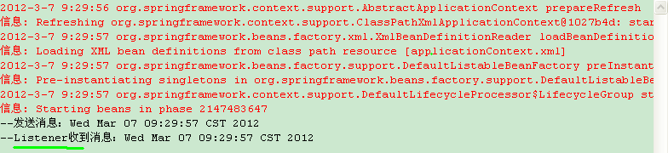
再运行PublisherTest.java,控制台打印出如下信息：
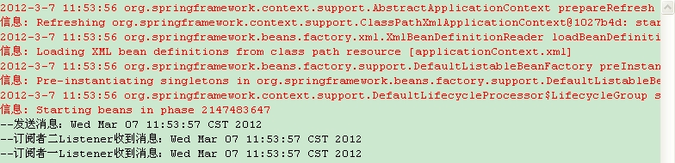
从后台信息我们看出，这样的配置是可以的，下面我们从另一种方式实现，即实现MessageListener接口的方式。

3、编写借口实现类
本章刚开始说了，要实现MessageListener接口，下面我们开始编写代码吧。
·Queue（点对点）方式
ConsumerMessageListener类，一个实现了MessageListener接口的类。具体如下：
package com.mq.queue.listener;

import java.util.Date;

import javax.jms.JMSException;
import javax.jms.MapMessage;
import javax.jms.Message;
import javax.jms.MessageListener;

public class ConsumerMessageListener implements MessageListener {

public void onMessage(Message msg) {
if(msg instanceof MapMessage){
MapMessage message = (MapMessage) msg;
try {
System.out.println("--MessageListener收到信息："+new Date( message.getLong("count")));
} catch (JMSException e) {
e.printStackTrace();
}
}
}

}
·Topic（发布/订阅）方式
第一个订阅者实现类FirstMessageListener.java
package com.mq.topic.listener;

import java.util.Date;

import javax.jms.JMSException;
import javax.jms.MapMessage;
import javax.jms.Message;
import javax.jms.MessageListener;

public class FirstMessageListener implements MessageListener {

public void onMessage(Message msg) {
if (msg instanceof MapMessage) {
MapMessage message = (MapMessage) msg;
try {
System.out.println("--订阅者一MessageListener收到信息：" + new Date(message.getLong("count")));
} catch (JMSException e) {
e.printStackTrace();
}
}
}
}
第二个订阅者实现类SecondMessageListener.java
package com.mq.topic.listener;

import java.util.Date;

import javax.jms.JMSException;
import javax.jms.MapMessage;
import javax.jms.Message;
import javax.jms.MessageListener;

public class SecondMessageListener implements MessageListener {

public void onMessage(Message msg) {
if(msg instanceof MapMessage){
MapMessage message = (MapMessage) msg;
try {
System.out.println("--订阅者二MessageListener收到信息："+new Date( message.getLong("count")));
} catch (JMSException e) {
e.printStackTrace();
}
}
}
}

4、编写接口的相关配置
·Queue方式的配置
<!-- 实现接口的方式 -->
<bean id="queueMessageListener" class="com.mq.queue.listener.ConsumerMessageListener">
</bean>
<!-- 新增一个队列地址名字不能跟上面的重复 -->
<bean id="queueMessageListenerDest" class="org.apache.activemq.command.ActiveMQQueue">
<constructor-arg index="0" value="myMessageListenerQueue" />
</bean>
<bean id="myMsgQueuelistenerContainer" class="org.springframework.jms.listener.DefaultMessageListenerContainer">
<property name="connectionFactory" ref="connectionFactory" />
<property name="destination" ref="queueMessageListenerDest" />
<property name="messageListener" ref="queueMessageListener" />
<property name="receiveTimeout" value="10000" />
</bean>
·Topic方式的配置：
<!-- 实现借口的方式 -->
<bean id="firstMessageListener" class="com.mq.topic.listener.FirstMessageListener"></bean>
<bean id="secondMessageListener" class="com.mq.topic.listener.SecondMessageListener"></bean>
<bean id="topicMessageListenerDest" class="org.apache.activemq.command.ActiveMQTopic">
<constructor-arg index="0" value="myMessageListenerTopic"/>
</bean>
<bean id="myMsgFirstTopiclistenerContainer" class="org.springframework.jms.listener.DefaultMessageListenerContainer">
<property name="connectionFactory" ref="connectionFactory" />
<property name="destination" ref="topicMessageListenerDest" />
<property name="messageListener" ref="firstMessageListener" />
<property name="pubSubDomain" value="true"/>
<property name="receiveTimeout" value="10000" />
</bean>
<bean id="myMsgSecondTopiclistenerContainer" class="org.springframework.jms.listener.DefaultMessageListenerContainer">
<property name="connectionFactory" ref="connectionFactory" />
<property name="destination" ref="topicMessageListenerDest" />
<property name="messageListener" ref="secondMessageListener" />
<property name="pubSubDomain" value="true"/>
<property name="receiveTimeout" value="10000" />
</bean>
这里我们新增了一队列名称，为的是跟上面的区别。发送者跟上面使用的一样，但是有一点需要说明一下，生产者的发送地址，要改一下，配成我们刚建的那个队列名称。修改后的内容如下：
·Queue方式的配置
<bean id="producerService" class="com.mq.queue.spring.ProducerServiceImpl">
<property name="jmsTemplate" ref="jmsQueueTemplate" />
<property name="destination" ref="queueMessageListenerDest" />
<!-- <property name="destination" ref="queueDest" /> -->
</bean>
·Topic（发布/订阅）方式
<bean id="publisherService" class="com.mq.topic.spring.PublisherServiceImpl">
<property name="jmsTemplate" ref="jmsTopicTemplate" />
<property name="destination" ref="topicMessageListenerDest" />
<!-- <property name="destination" ref="topicDest" /> -->
</bean>
重新发布程序，并启动应用。然后运行上面使用到的ProducerTest类，控制台打印出如下信息：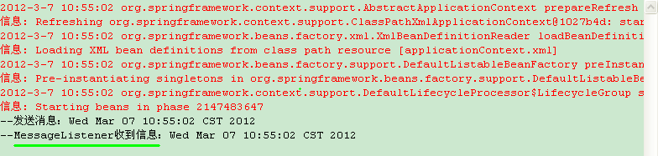
接着运行PublisherTest类，控制台打印出如下信息：
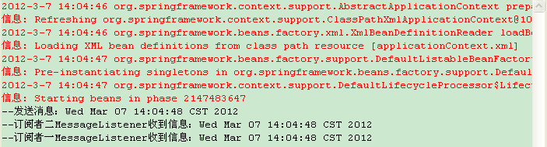
说明这种方式也是可以的。至于这两种方式的选择，是具体情况而定，不过第二种方式用的要多一些。在测试第二种方式的时候，可能会为了省事，队列就配成了以前用的队列，结构打印出的信息画线部分可能跟上面的不一样，这是为什么呢？如果有两个消费者监听同一个队列，就像两个人同去取同一个东西，结果就是谁先取到谁得到，同样，监听器谁先取到就能收到信息，后监听到的就没取不到内容了。

八、消息转换
上面的例子中直接发送MapMessage类型的数据，如果我们自己要发送的数据不是MapMessage类型的那该怎么办？难道每次接受后都要增加一个转换方法么？其实spring早就考虑到这种情况了。转化器在很多组件中都是必不缺少的东西。Spring的MessageConverter接口提供了对消息转换的支持。
我们看一下转换接口的方法。有源码的看源码，没有的我们也可以看，新建一个类MsgConverter.java，实现MessageConverter接口。生成的代码如下：

package com.mq;

import javax.jms.JMSException;

import javax.jms.Message;

import javax.jms.Session;

import org.springframework.jms.support.converter.MessageConversionException;

import org.springframework.jms.support.converter.MessageConverter;

public class MsgConverter implements MessageConverter {

public Object fromMessage(Message arg0) throws JMSException,

MessageConversionException {

// TODO Auto-generated method stub

return null;

}

public Message toMessage(Object arg0, Session arg1) throws JMSException,

MessageConversionException {

// TODO Auto-generated method stub

return null;

}

}
MessageConverter接口的两个方法简单明了。在发送端toMessage会将java对象转化为消息，在接收端fromMessage会将消息转化为java对象。

1、转换类的相关代码和配置
新建一个类MyMsg，就是一个简单的Pojo类。具体代码如下：
package com.mq;

public class MyMsg {

private String id;
private String name;
public String getId() {
return id;
}
public void setId(String id) {
this.id = id;
}
public String getName() {
return name;
}
public void setName(String name) {
this.name = name;
}
}

这个类是我们要转换的对象，然后我们针对上面的转换类做些实现。具体代码如下：
package com.mq;

import javax.jms.JMSException;
import javax.jms.MapMessage;
import javax.jms.Message;
import javax.jms.Session;

import org.springframework.jms.support.converter.MessageConversionException;
import org.springframework.jms.support.converter.MessageConverter;

public class MsgConverter implements MessageConverter {
public Object fromMessage(Message message) throws JMSException,
MessageConversionException {
if (!(message instanceof MapMessage)) {
throw new MessageConversionException("Messae is not MapMessage");
}
System.out.println("--转换接收的消息--");
MapMessage mapMessage = (MapMessage) message;
MyMsg myMsg = new MyMsg();
myMsg.setId(mapMessage.getString("id"));
myMsg.setName(mapMessage.getString("name"));
return myMsg;
}

public Message toMessage(Object obj, Session session) throws JMSException,
MessageConversionException {
if (!(obj instanceof MyMsg)) {
throw new MessageConversionException("obj is not MyMsg");
}
System.out.println("--转换发送的消息--");
MyMsg myMsg = (MyMsg) obj;
MapMessage mapMessage = session.createMapMessage();
mapMessage.setString("id", myMsg.getId());
mapMessage.setString("name", myMsg.getName());
return mapMessage;
}
}
代码很简单就是做些转换。此时，发送和接收消息要换成template.convertAndSend(message)；template.receiveAndConvert()。接下来我做一些配置，让spring知道我们的转换类。修改applicationContext.xml中jms模版配置的代码，修改后的代码如下：
<bean id="msgConverter" class="com.mq.MsgConverter"></bean>
<!-- 配置Jms模板 -->
<bean id="jmsTemplate"
class="org.springframework.jms.core.JmsTemplate">
<property name="connectionFactory" ref="connectionFactory" />
<property name="defaultDestination" ref="destination" />
<property name="receiveTimeout" value="10000" />
<property name="messageConverter" ref="msgConverter"></property>
</bean>

2、业务相关代码和配置
在ProducerService.java增加convertAndSend()方法并在其实现类中实现，实现类的代码如下：
public void convertAndSend(){
MyMsg myMsg = new MyMsg();
myMsg.setId("1");
myMsg.setName("first msg");
System.out.println("--发送消息：myMsg.id为"+myMsg.getId()+"；myMsg.name为"+myMsg.getName());
jmsTemplate.convertAndSend(this.destination, myMsg);
}
同样在ConsumerService.java中增加receiveAndConvert()方法并在其实现类中实现，实现类的代码如下：

public void receiveAndConvert() {

MyMsg myMsg = (MyMsg)jmsTemplate.receiveAndConvert();

System.out.println("--收到消息：myMsg.id为"+myMsg.getId()+"；myMsg.name为"+myMsg.getName());

}
修改我们的两个测试类，增加对转换方法的调用，不再赘述，直接上代码：
ProducerTest.java：

package com.mq.service;

import org.springframework.context.ApplicationContext;

import org.springframework.context.support.ClassPathXmlApplicationContext;

public class ProducerTest {

private static ApplicationContext appContext = new ClassPathXmlApplicationContext(

"applicationContext.xml");

private static void send() {

ProducerService producerService = (ProducerService) appContext

.getBean("producerService");

producerService.send();

}

private static void convertAndSend() {

ProducerService producerService = (ProducerService) appContext

.getBean("producerService");

producerService.convertAndSend();

}

/**

* @param args

*/

public static void main(String[] args) {

//send();

convertAndSend();

}

}
ConsumerTest.java：

package com.mq.service;

import org.springframework.context.ApplicationContext;

import org.springframework.context.support.ClassPathXmlApplicationContext;

public class ConsumerTest {

private static ApplicationContext appContext = new ClassPathXmlApplicationContext(

"applicationContext.xml");

private static void receive() {

ConsumerService consumerService = (ConsumerService) appContext

.getBean("consumerService");

consumerService.receive();

}

private static void receiveAndConvert() {

ConsumerService consumerService = (ConsumerService) appContext

.getBean("consumerService");

consumerService.receiveAndConvert();

}

/**

* @param args

*/

public static void main(String[] args) {

//receive();

receiveAndConvert();

}

}
代码编写完毕，我们看一下我们的劳动成果。首先运行生产者类控制台信息如下：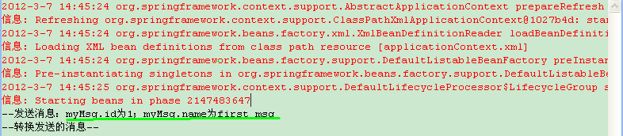
咋滴没成功？先接着看吧，下面有解决方法。从日志可以看出，确实调用了我们写的转换类，至于转换结果，还不清楚，我们运行一下消费者类，看一下后台信息：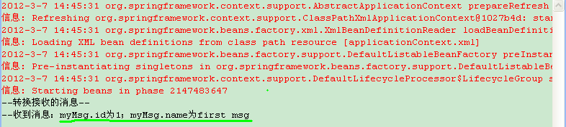
收到的内容与发的内容相同，说明转换成功了。如果这一部分的程序使用的队列跟上面的一样，那你会发现发送的时候打印出的信息不值上面的一个，还包括一个接收的信息，这是为什么呢？了解spring原理的人应该知道，spring是把所有类都加载到内容中，当然也包括我们上门写的按个实现MessageListener的一个消费者类，他们也在运行，如果监听的地址跟你送的地址正好相同的话，他也有可能收到这个信息。所以在测试的时候要注意修改他们的地址。

3、监听器上的使用方式
我再来学习一下跟监听器联合使用的方式，只在发布订阅者模式上演示一下。我们先来修改发布者的实现方式，在发布者借口中增加convertAndSend方法并在其实现类中实现，修改后的代码如下：
PublisherService.java
package com.mq.topic.spring;

/**
* 发布者接口
*
*/
public interface PublisherService {
/**
* 发送方法
*/
public void send();

public void convertAndSend(Object obj);
}
PublisherServiceImpl.java
package com.mq.topic.spring;

import java.util.Date;

import javax.jms.Destination;
import javax.jms.JMSException;
import javax.jms.MapMessage;
import javax.jms.Message;
import javax.jms.Session;

import org.springframework.jms.core.JmsTemplate;
import org.springframework.jms.core.MessageCreator;

public class PublisherServiceImpl implements PublisherService {

JmsTemplate jmsTemplate;

Destination destination;

public void send() {
MessageCreator messageCreator = new MessageCreator(){
public Message createMessage(Session session) throws JMSException {
MapMessage message = session.createMapMessage();
Date date = new Date();
message.setLong("count", date.getTime());
System.out.println("--发送消息："+date);
return message;
}
};
jmsTemplate.send(this.destination,messageCreator);
}

public void convertAndSend(Object obj) {
System.out.println("--发送JAVA对象...");
jmsTemplate.convertAndSend(destination, obj);
}

public void setJmsTemplate(JmsTemplate jmsTemplate) {
this.jmsTemplate = jmsTemplate;
}
public void setDestination(Destination destination) {
this.destination = destination;
}
}
我们来修改一下两个订阅者的实现，修改后的内容如下：
FirstMessageListener.java
package com.mq.topic.listener;

import javax.jms.Message;
import javax.jms.MessageListener;
import javax.jms.ObjectMessage;

import com.mq.MyMsg;

public class FirstMessageListener implements MessageListener {

public void onMessage(Message msg) {
if (msg instanceof ObjectMessage) {
MyMsg myMsg = (MyMsg)((ObjectMessage) msg);
System.out.println("--订阅者一MessageListener收到信息：id" +myMsg.getId()+";name:"+myMsg.getName());
}
// if (msg instanceof MapMessage) {
// MapMessage message = (MapMessage) msg;
// try {
// System.out.println("--订阅者一MessageListener收到信息：" + new Date(message.getLong("count")));
// } catch (JMSException e) {
// e.printStackTrace();
// }
// }
}
}
SecondMessageListener.java
package com.mq.topic.listener;

import javax.jms.Message;
import javax.jms.MessageListener;
import javax.jms.ObjectMessage;

import com.mq.MyMsg;

public class SecondMessageListener implements MessageListener {

public void onMessage(Message msg) {
if (msg instanceof ObjectMessage) {
MyMsg myMsg = (MyMsg)((ObjectMessage) msg);
System.out.println("--订阅者二MessageListener收到信息：id" +myMsg.getId()+";name:"+myMsg.getName());
}
// if(msg instanceof MapMessage){
// MapMessage message = (MapMessage) msg;
// try {
// System.out.println("--订阅者二MessageListener收到信息："+new Date( message.getLong("count")));
// } catch (JMSException e) {
// e.printStackTrace();
// }
// }
}
}
修改上面的发布测试类，修改增加对新增方法的调用，修改后的内容如下：
package com.mq.topic.spring;

import org.springframework.context.ApplicationContext;
import org.springframework.context.support.ClassPathXmlApplicationContext;

import com.mq.MyMsg;

public class PublisherTest {

private static ApplicationContext appContext = new ClassPathXmlApplicationContext( "applicationContext.xml");

private static void send() {
PublisherService publisherService = (PublisherService) appContext.getBean("publisherService");
publisherService.send();
}
private static void convertAndSend() {
PublisherService publisherService = (PublisherService) appContext.getBean("publisherService");
MyMsg myMsg = new MyMsg();
myMsg.setId("1");
myMsg.setName("first");
publisherService.convertAndSend(myMsg);
}

/**
* @param args
*/
public static void main(String[] args) {
//send();
convertAndSend();
}
}
我们来运行一下发布者的测试程序吧。呀……报错了，是滴我的也报错了……错误如下：
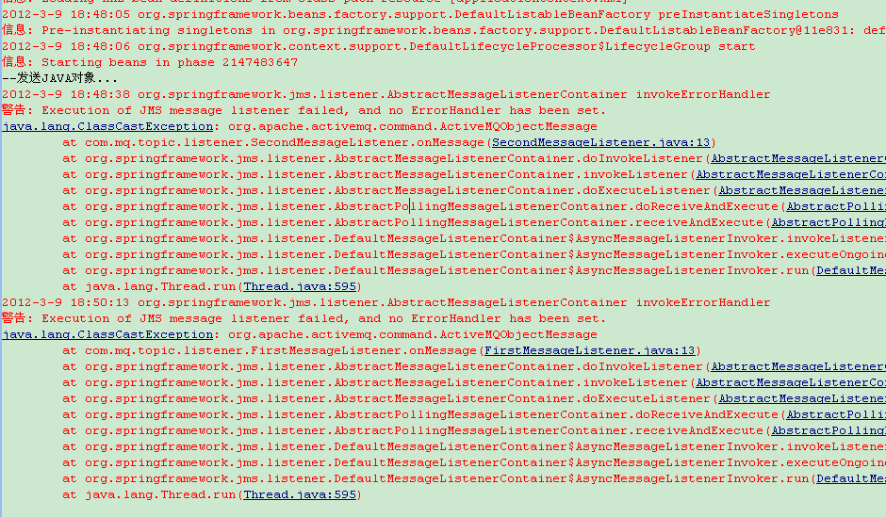
类转换异常，仔细看一下程序，是接收的时候做转换的时候报错，看了一下别人的代码，发现再获得ObjectMessage对象之后需要在得到Object才能得到我们传递的对象，汗……修改一下代码再测试一下吧。
FirstMessageListener.java
package com.mq.topic.listener;

import javax.jms.JMSException;
import javax.jms.Message;
import javax.jms.MessageListener;
import javax.jms.ObjectMessage;

import com.mq.MyMsg;

public class FirstMessageListener implements MessageListener {

public void onMessage(Message msg) {
if (msg instanceof ObjectMessage) {
MyMsg myMsg;
try {
myMsg = (MyMsg)(((ObjectMessage) msg).getObject());
System.out.println("--订阅者一MessageListener收到信息：id" +myMsg.getId()+";name:"+myMsg.getName());
} catch (JMSException e) {
e.printStackTrace();
}
}
// if (msg instanceof MapMessage) {
// MapMessage message = (MapMessage) msg;
// try {
// System.out.println("--订阅者一MessageListener收到信息：" + new Date(message.getLong("count")));
// } catch (JMSException e) {
// e.printStackTrace();
// }
// }
}
}
SecondMessageListener.java
package com.mq.topic.listener;

import javax.jms.JMSException;
import javax.jms.Message;
import javax.jms.MessageListener;
import javax.jms.ObjectMessage;

import com.mq.MyMsg;

public class SecondMessageListener implements MessageListener {

public void onMessage(Message msg) {
if (msg instanceof ObjectMessage) {
MyMsg myMsg;
try {
myMsg = (MyMsg)(((ObjectMessage) msg).getObject());
System.out.println("--订阅者二MessageListener收到信息：id" +myMsg.getId()+";name:"+myMsg.getName());
} catch (JMSException e) {
e.printStackTrace();
}
}
// if(msg instanceof MapMessage){
// MapMessage message = (MapMessage) msg;
// try {
// System.out.println("--订阅者二MessageListener收到信息："+new Date( message.getLong("count")));
// } catch (JMSException e) {
// e.printStackTrace();
// }
// }
}
}
运行结果如下：
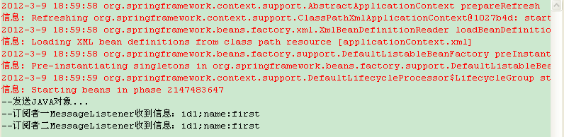
偶了，至此，所有测试做完了。有问题的可以通过空间或微博和我交流。由于本人水平优先，文章提及到的有问题的地方，欢迎牛人拍砖哈。

九、附录参考内容
1、http://yunzhongxia.iteye.com/blog/566727
2、http://www.haogongju.net/art/1186144
3、ActiveMQ in action
4、apache官网
题外话：在接下来的时间，我会写一些高级应用和WMQ方面的文章，敬请关注本人百度空间和新浪微博。也欢迎各位通过一下两种途径和我进行交流，共同进步。推荐一下本人的微博，作为程序员，生活是非常枯燥的（一般都是很枯燥的，那些以此为乐的不涉及），平时要自己丰富一下自己的业余生活，看些搞笑微博之类的。我每天都会发布一些糗事，欢迎大家关注。另外我在网上看到过有句话——程序员活该你单身身的，程序员招谁惹谁了啊，我们就应该单身。不过话又说回来了，程序员的生活确实单调，感情不丰富，不会说话，但是不能怨我们，其实我们也不想这样。推荐关注新浪微博一千零一夜话，微博地址：http://weibo.com/1968007227/，每天发布一条夜话，你懂得，希望各位程序猿每天能给自己的另一位一句温馨的话，不要成为苦逼的娃。

